WST Executive English Camp
English Camp @ Christchurch, New Zealand during June 13 – July 4, 2009

 | Saturday | Sunday | Monday | Tuesday | Wednesday | Thursday | Friday

 | 13 | 14 | 15 | 16 | 17 | 18 | 19
09.00 – 11.30 | Depart for Christchurch  By Air Emirates  (Direct flight) | Arrive Christchurch  & Meet homestay | English Lesson
12.00 – 14.45 | Depart for Christchurch  By Air Emirates  (Direct flight) | Arrive Christchurch  & Meet homestay | Walk around  Linwood School | Trip to Sumner, Port Hills, Lyttelton Harbour | Ice skate | Speaking Class | Swimming

 | 20 | 21 | 22 | 23 | 24 | 25 | 26
09.00 – 11.30 | 10.00am – 5.00pm  Day Trip  West Coast by Tranz Alpine Rail Journey | Activities with homestay | English class
12.00 – 14.45 |  | Activities with homestay | Shopping trip with Year 13 Tourism Students | Maori culture | ESOL Lesson | Antarctic Centre | Mini Golf

 | 27 | 28 | 29 | 30 | 1 | 2 | 3
09.00 – 11.30 | 10.00am – 5.00pm  Day Trip  Cathedral Square, Botanical Garden | Activities with homestay | English class
12.00 – 14.45 |  | Activities with homestay | Horse riding | Art active @ Art department | ESOL Lesson |  | Farewell Party


 | 4
09.00 – 11.30 | 9.00 Meet @ school  11.00 Check-in  17.00 Depart
12.00 – 14.45 | 9.00 Meet @ school  11.00 Check-in  17.00 Depart


รายการอาจมีการเปลี่ยนแปลง โดยพิจารณาจากความเหมาะสม และความปลอดภัยของนักเรียนเป็นหลัก
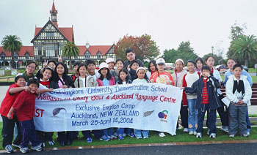
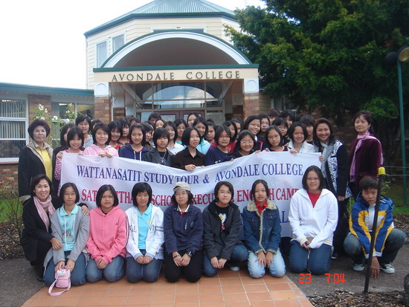
ค่าใช้จ่ายนี้รวม
ค่าเรียนภาษาอังกฤษ พร้อมใบประกาศนียบัตร, ค่าอาหารทุกมื้อ, ค่าโฮมสเตย์ 2 คน/บ้าน,
ค่าเข้าชมสถานที่ และกิจกรรมที่ข้างต้น, ค่ารถโค้ชปรับอากาศ VIP พร้อมคนขับใจดี และไกด์ภาษาอังกฤษ, ค่าตั๋วเครื่องบินไป-กลับชั้นประหยัด พร้อมค่าภาษีสนามบิน และภาษีน้ำมัน,
ค่าประกันอุบัติเหตุ วงเงิน 100,000 บาท, เจ้าหน้าที่ WST ดูแลตลอดโครงการ

ค่าใช้จ่ายนี้ไม่รวม
ค่าใช้จ่ายส่วนตัว, ค่าโทรศัพท์, ค่าใช้จ่ายที่นอกเหนือจากที่กำหนดข้างต้น

